1.  активные InActConn продолжают висеть некоторое время, потому что остается активным TCP соединение. Балансер ждет ответ от сервера, а сервер посылает ответ на прямую клиенту.

2. Было поднято 5 виртуальных машин.

172.28.128.10 – backend1

172.28.128.20 – backend2

172.28.128.30 – load balancer 1

172.28.128.60 - load balancer 2

172.28.128.90 – client

На load balancer 1,2 был установлен keepalived. В /etc/keepalived/ был создан конфиг-файл keepalived.conf. Для load balancer 2 конфиг - MASTER_keepalived.conf.

Для load balancer конфиг - BACKUP_keepalived.conf

lvs_sched rr – алгоритм балансировки round robin или последовательное чередование

lvs_method DR - метод перенаправления, в нашем случае Direct Routing

Запуск сервиса на load balancer 1,2 keepalived *systemctl start keepalived*

Создался автоматически vip 172.28.128.200/32

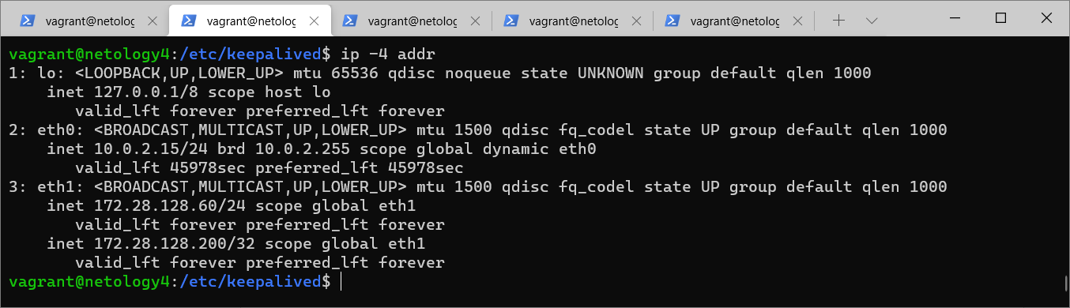

На backend1,2 был настроен виртуальный ip адрес

*ip addr add 172.28.128.200/32 dev lo label lo:200*

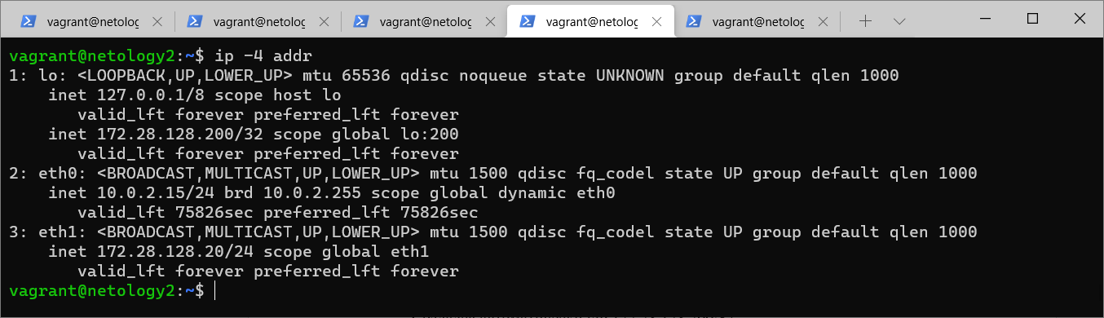

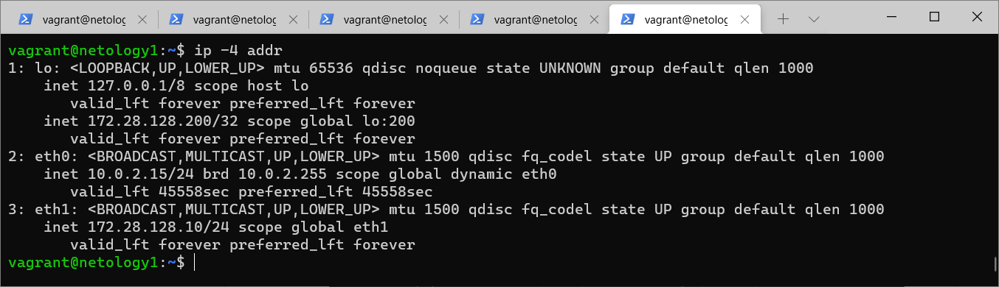

Только MASTER сервер балансировки должен отвечать ARP запросы виртуального IP адреса. Выполнено отключение установкой соответствующих параметров командами:

*sysctl -w net.ipv4.conf.eth1.arp_ignore=1*

*sysctl -w net.ipv4.conf.eth1.arp_announce=2*

на eth1 приходят ARP запросы



Для проверки выполнена команда *for i in {1..50}; do curl -I -s 172.28.128.200>/dev/null; done*

До



После



Отключив eth1 на master,

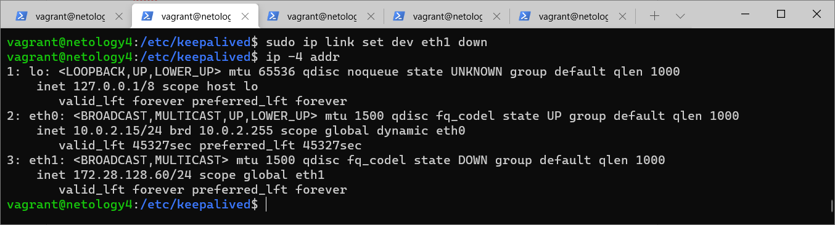

виртуальный IP поднимается на backup.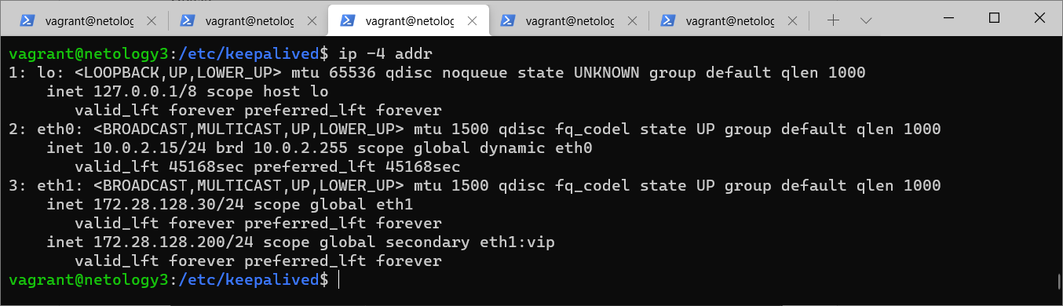

Проверяем работу балансера командой *for i in {1..50}; do curl -I –s 172.28.128.200>/dev/null; done*

До

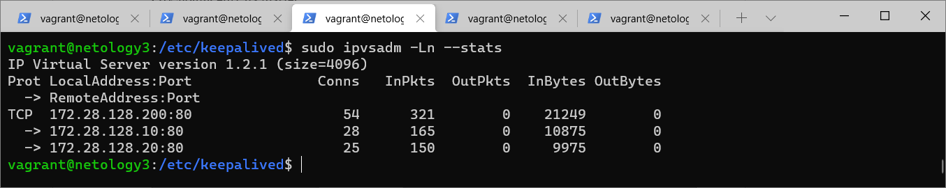

После

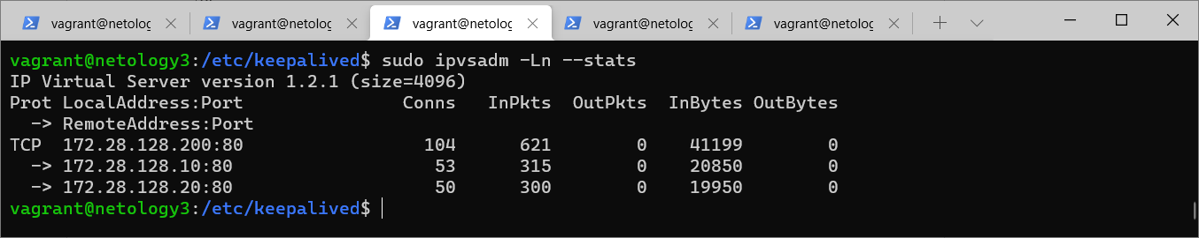

3. для того чтобы задействовать 3 балансировщика в активном режиме, необходимо 3 VIP адреса.